FESP – FUNDAÇÃO DE ESTUDOS SOCIAIS DO PARANÁ

Enzo Augusto Marchiorato nº 22
Jamile G. Oliveira nº 30
Wellington Carlos Rattmann nº 58



2º ano de Tecnologia em Processamento de Dados, Sala: 14,Turno: Noturno, Professor: Edson Lecheta

CURITIBA 1999

GAUSS JORDAN

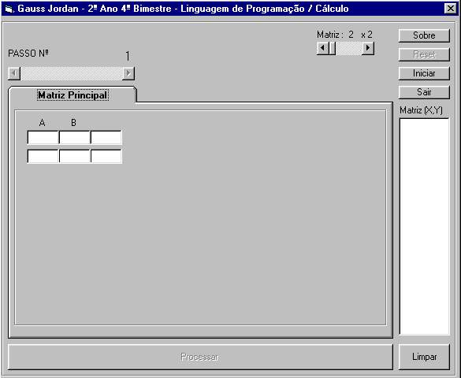

Descrição do Algoritmo para resolução do cálculo de Gauss Jordan

Dim mat(10, 11, 11) As Single
Dim X, Y, a, passo, pivo, i, J, k, piv(11) As Single ‘Descrição das variáveis

Private Sub btnlimpar_Click()
cmbExportar.Clear ‘Limpeza da caixa de variáveis
End Sub

Private Sub btnreset_Click()
Form_Load
HsbMatriz_Change ‘Reinicia o programa
End Sub

Private Sub btnsair_Click()
Unload Me ‘Fecha o Programa
End Sub

Private Sub btnsobre_Click()
MsgBox ("Enzo A. Marquiorato - Jamile G. de Oliveira - Wellington R. / FESP / 1999") ‘Criadores
End Sub

Private Sub Form_Load() ‘Inicio do programa e das propriedades dos objetos
HsbMatriz.Enabled = True
btnIniciar.Enabled = True
btnreset.Enabled = False
HsbPasso.Enabled = False
btnProcessar.Enabled = False
HsbPasso = 0
HsbMatriz_Change
End Sub

Private Sub HsbMatriz_Change() ‘Mudança de dimensão da matriz na barra de rolagem
X = HsbMatriz.Value
Y = HsbMatriz.Value + 1
lblXVal.Caption = X
LblYval.Caption = HsbMatriz.Value
HsbPasso.Max = X
Montagem
End Sub

Private Sub Montagem() ‘Monta as caixas de texto de maneira a comportar os valores
For J = 1 To 110
valor(J).Visible = False
valor(J).Enabled = False
valor(J).Text = ""
Next J
For J = 1 To 9
lblletra(J).Visible = False
Next J
a = 0
For i = 1 To X
For J = 1 To Y
valor(J + a).Visible = True
lblletra(i - 1).Visible = True
Next J
a = a + 11
Next i
End Sub

Private Sub btnIniciar_Click() ‘Inicia os botões para poderem ser utilizados
HsbMatriz.Enabled = False
btnIniciar.Enabled = False
btnreset.Enabled = True
btnProcessar.Enabled = True
a = 0
For i = 1 To X
For J = 1 To Y
valor(J + a).Enabled = True
Next J
a = a + 11
Next i
End Sub

Private Sub btnProcessar_Click() ‘Efetua o cálculo da matriz por PASSO , LINHA , COLUNA
HsbPasso.Enabled = True
HsbPasso.Value = 0
For passo = 0 To X
a = 0
k = 0
i = 1
Do While i <= X
J = 1
Do While J <= Y
If passo = 0 Then
mat(i, J, passo) = valor(J + a)
End If
If passo >= 1 Then
pivo = mat(passo, passo, (passo - 1)) ‘variável recebe o valor do pivo
f = 1
Do While pivo = 0 ‘Ocorre a permuta se pivo =0
For e = 1 To Y
piv(e) = mat(passo, e, passo - 1)
mat(passo, e, passo - 1) = mat(passo + f, e, passo - 1)
mat(passo + f, e, passo - 1) = piv(e)
Next e
pivo = mat(passo, passo, passo - 1)
f = f + 1
Loop
If k = 0 Then
i = passo
mat(i, J, passo) = mat(i, J, (passo - 1)) / pivo
If J = Y Then
k = 1
End If
End If
If k > 1 Then
If i <> passo Then
mat(i, J, passo) = mat(i, J, passo - 1) - mat(i, passo, passo - 1) * mat(passo, J, passo)
End If
End If
End If
cmbExportar.AddItem mat(i, J, passo) ‘Adiciona os itens a caixa de verificação de valores
J = J + 1
Loop
a = a + 11
i = i + 1
If k = 1 Then
k = k + 1
i = 1
End If
Loop
Next passo
HsbPasso_Change
End Sub

Private Sub HsbPasso_Change() ‘Caminha entre os passos que foram efetuados durante o cálculo
For J = 1 To 110
valor(J).Text = ""
Next J
lblPasso.Caption = HsbPasso.Value
passo = HsbPasso.Value
a = 0
For i = 1 To X
For J = 1 To Y
valor(J + a).Text = mat(i, J, passo)
Next J
a = a + 11
Next i
End Sub

